Б 2. **Агрегатные состояния вещества.** Вещество может находиться в трех состояниях: твердом, жидком и газообразном. В твердом состоянии тело сохраняет как форму, так и объем, а частицы, из которых оно состоит, довольно плотно прилегают друг к другу. В жидком состоянии вещество сохраняет объем, но стремится принять форму сосуда, в котором находится. Газообразное состояние характерно тем, что газ заполняет все доступное пространство. Вещества могут менять свое состояние в зависимости от колебаний температуры и давления. В основе [**молекулярно-кинетической теории**](https://uchitel.pro/молекулярно-кинетическая-теория/)строения вещества лежат три положения: 1. *Все вещества состоят из мельчайших частиц – молекул и атомов. Молекулы разделены промежутками.* 2. *Молекулы находятся в беспрерывном хаотическом движении.*  3. *Между молекулами существуют силы взаимодействия (притяжение и отталкивание).*

Плазму называют четвертым агрегатным состоянием вещества. Плазма — это ионизированный горячий газ.

Движение молекул доказывает существование явления диффузии.

Диффузия — перемешивание веществ без постороннего воздействия.

Чем быстрее молекулы движутся, тем выше температура вещества. И наоборот. Поэтому скорость диффузии зависит от температуры вещества.

Броуновское движение — тепловое движение частиц под действием молекул вещества, в котором эти частицы взвешены.

Модели строения газа, жидкости и твёрдого тела

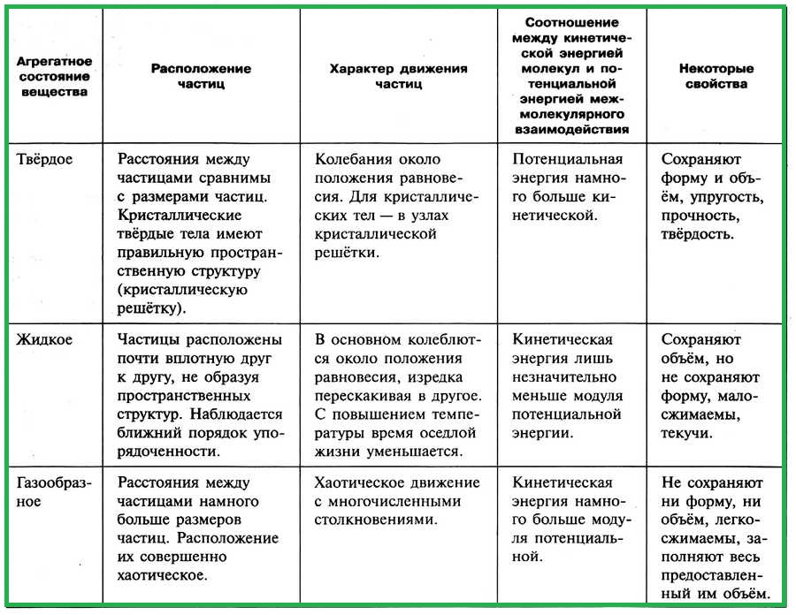

## *Строение твердых, жидких и газообразных веществ*

|  |  |  |  |
| --- | --- | --- | --- |
|  | **Твердое тело** | **Жидкость** | **Газ** |
| Строение |  |  |  |
| Расстояние между молекулами | Сравнимо с размером молекул | Чуть больше, чем в твердом состоянии | Многократно превышает размеры молекул |
| Характер движения | Колебательное | Скачкообразное | Хаотическое |
| Скорости молекул | Малы | Скорее малы | Огромны |
| Взаимодействие между молекулами | Наибольшее | Меньше, чем у твердых тел | Наименьшее |

## *Свойства твердых, жидких и газообразных веществ*

|  |  |  |  |
| --- | --- | --- | --- |
| **Агрегатное состояние вещества** | **Сохраняет объем** | **Сохраняет форму** | **Особые свойства** |
| Твердое тело | + | + | – |
| Жидкость | + | – | Текучесть |
| Газ | – | – | Летучесть |

Фазовые переходы: изменение агрегатных состояний вещества   
Расположение молекул воды в 3-х агрегатных состояниях:

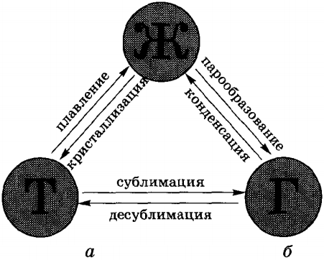

# *До какой температуры Т1 при постоянном давлении р=10^5 Па надо нагреть кислород, чтобы его плотность стала равна плотности водорода при том же давлении и температуре Т2 = 200 К?*

Дано: р = 10⁵Па - постоянное давление

M₁ = 32 · 10⁻³ кг/моль - молярная масса молекулярного кислорода

М₂ = 2 · 10⁻³ кг/моль - молярная масса молекулярного водорода

Т₂ = 200К - температура водорода

ро₁ = ро₂ - плотности кислорода и водорода

R = 8,31 кг/(моль· К) - универсальная газовая постоянная

Т₁ - ? - температура кислорода

Решение.

Из уравнения Клапейрона-Менделеева плотность равна

ро = р · R · T/M

po₁ = p · R · T₁ / M₁ - плотность кислорода

ро₂ = р · R · T₂/M₂ - плотность водорода

По условию ро₁ = ро₂, тогда

p · R · T₁ / M₁ = р · R · T₂/M₂ , или T₁ / M₁ = T₂/M₂, откуда

T₁ = M₁ · T₂/M₂

T₁ = 32 · 10⁻³ · 200 : 2 · 10⁻³ = 3200 (К)

Ответ: кислород следует нагреть до температуры 3200 К